Ανοικτά Ακαδημαϊκά Μαθήματα
Τεχνολογικό Εκπαιδευτικό Ίδρυμα Αθήνας

Κοστολόγηση
Ενότητα 4: Αρχές και έννοιες της κοστολόγησης
Δρ. Αναστάσιος Ε. Πολίτης, Αναπληρωτής Καθηγητής
Τεχνολογία Γραφικών Τεχνών

Το περιεχόμενο του μαθήματος διατίθεται με άδεια Creative Commons εκτός και αν αναφέρεται διαφορετικά | Το έργο υλοποιείται στο πλαίσιο του Επιχειρησιακού Προγράμματος «Εκπαίδευση και Δια Βίου Μάθηση» και συγχρηματοδοτείται από την Ευρωπαϊκή Ένωση (Ευρωπαϊκό Κοινωνικό Ταμείο) και από εθνικούς πόρους.
Περιεχόμενα
1. ΑΡΧΕΣ ΚΑΙ ΕΝΝΟΙΕΣ ΤΗΣ ΚΟΣΤΟΛΟΓΗΣΗΣ 2
1.1 Η σχέση κοστολόγησης και λογιστικής 3
1.2 Αρχές κοστολόγησης 6
1.2.1 Λογιστική κόστους ή Κοστολόγηση - Ορισμός 6
1.2.2 Κοστολόγηση και έλεγχος 7
1.2.3 Προγραμματισμός και κοστολόγηση 8
1.2.4 Ανάλυση Κόστους / Οφέλους 9
1.2.5 Τιμολόγηση 9

ΑΡΧΕΣ ΚΑΙ ΕΝΝΟΙΕΣ ΤΗΣ ΚΟΣΤΟΛΟΓΗΣΗΣ

Σύμφωνα με το Ελληνικό Γενικό Λογιστικό Σχέδιο, «Κόστος είναι η διάθεση ή η επένδυση αγοραστικής δύναμης για την απόκτηση υλικών ή άυλων αγαθών και υπηρεσιών με σκοπό τη χρησιμοποίησή τους για την πραγματοποίηση εσόδων από πωλήσεις».
Σύμφωνα με τον Χαραλαμπίδη*, κοστολόγηση είναι το σύνολο των συστηματικών εργασιών που αποβλέπουν στο να προσδιοριστεί το κόστος των υπηρεσιών, των διαδικασιών, και της παραγωγής μίας επιχείρησης ή ενός οργανισμού (*www.icsd.aegean.gr/website_files/metaptyxiako/75668576.pdf).
Περαιτέρω, Κοστολόγηση είναι η διαδικασία με την οποία προσδιορίζεται το κόστος παραγωγής ενός προϊόντος. Η κοστολόγηση είναι ένα λογιστικό σύστημα στο οποίο καταχωρούνται, κατατάσσονται και απεικονίζονται οι δαπάνες κατ’ είδος που προσδιορίζουν το κόστος παραγωγής των προϊόντων αλλά και των υπηρεσιών. Συνεπώς, με τη διαδικασία της κοστολόγησης, υπολογίζεται το κόστος κάθε λειτουργίας της επιχείρησης.
Ειδικότερα η κοστολόγηση αποτελεί την οργανωμένη διαδικασία και λειτουργία με την οποία πραγματοποιούνται:
Ο προσδιορισμός των δαπανών – εξόδων
- Η συγκέντρωση, κατάταξη και καταγραφή των δαπανών – εξόδων
- Ο ακριβής επιμερισμός των δαπανών στο πλαίσιο της λειτουργίας της κοστολόγησης

Η κοστολόγηση ασχολείται με την επιβεβαίωση, τον προσδιορισμό και τον έλεγχο του κόστους ενός προϊόντος ή μιας υπηρεσίας. Οι κοστολογικές πληροφορίες για να είναι χρήσιμες πρέπει να είναι έγκαιρες , σχετικές και ακριβείς. Σημαντικό δεδομένο είναι ότι το οποιοδήποτε κοστολογικό σύστημα μεταβάλλεται ακόμα και σε επιχειρήσεις του ίδιου βιομηχανικού κλάδου, και αυτό είναι ιδιαίτερο χαρακτηριστικό στις επιχειρήσεις των γραφικών τεχνών, όπου, ακόμη και στην παραγγελία παρόμοιων εργασιών, μπορεί να διαφοροποιούνται παράμετροι κόστους όπως διαφορετικό χαρτί εκτύπωσης, και ειδικές εργασίες (π.χ. γκοφράρισμα).

Οι σκοποί της κοστολόγησης συνοπτικά είναι οι ακόλουθοι:

- Έλεγχος της οικονομικότητας.
- Προγραμματισμός.
- Ανάλυση κόστους/οφέλους.
- Τιμολόγηση.

Η σχέση κοστολόγησης και λογιστικής

Η κοστολόγηση είναι μέρος της Λογιστικής. Ειδικότερα, μπορεί να είναι τμήμα της Χρηματοοικονομικής Λογιστικής αλλά και τμήμα της Διοικητικής Λογιστικής.

Η χρηματοοικονομική λογιστική έχει σχέση κυρίως με το εμπορικό και το φορολογικό δίκαιο με έμφαση στα ιστορικά - απολογιστικά στοιχεία και δεδομένα.

Η διοικητική λογιστική αφορά μια ευρεία γκάμα λειτουργιών και διαδικασιών στο πλαίσιο λειτουργίας μιας επιχείρησης/οργανισμού (για παράδειγμα μορφή και συστήματα κοστολόγησης, συλλογή στατιστικών δεδομένων, κοστολόγηση εργασιών, προϊόντων και παραγωγής κλπ.

Ουσιαστικά, οι σχέσεις μεταξύ των τριών όρων έχουν την ακόλουθη μορφή:

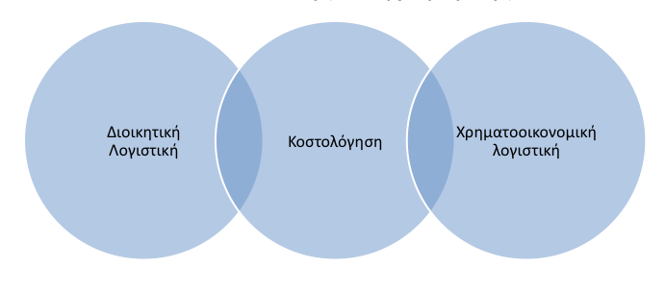
Στους πίνακες που ακολουθούν παρατίθενται οι σχέσεις μεταξύ Χρηματοοικονομικής και Διοικητικής Λογιστικής και της Κοστολόγησης:

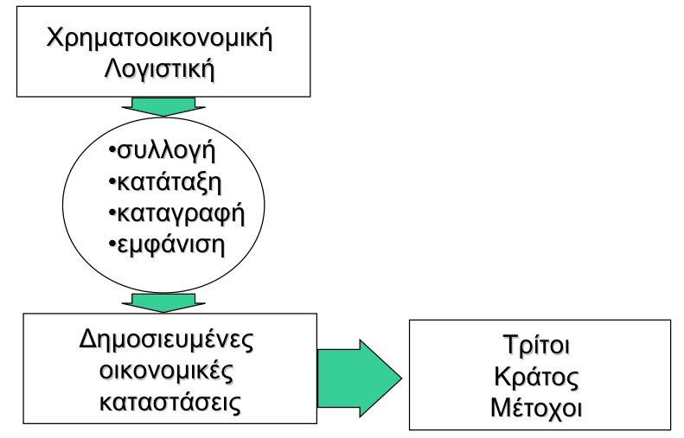

Πίνακας 1: Η κοστολόγηση ως τμήμα της Χρηματοοικονομικής Λογιστικής
Πηγή: www.icsd.aegean.gr/website_files/metaptyxiako/75668576.pdf

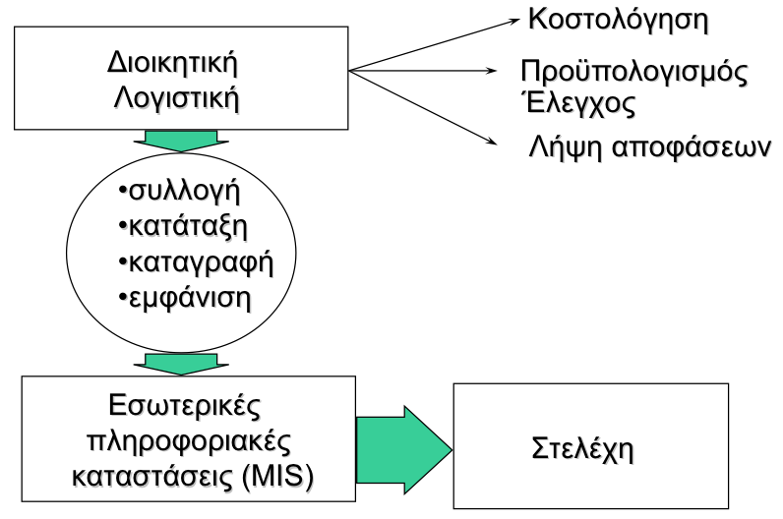

Πίνακας 2 Η κοστολόγηση ως τμήμα της Διοικητικής Λογιστικής
Πηγή: www.icsd.aegean.gr/website_files/metaptyxiako/75668576.pdf

Η Κοστολόγηση των εντύπων και μέσων οπτικής επικοινωνίας και των λειτουργιών των επιχειρήσεων γραφικών τεχνών εντάσσονται στο πλαίσιο της Διοικητικής Λογιστικής.

Αρχές κοστολόγησης

Λογιστική κόστους ή Κοστολόγηση - Ορισμός

Κοστολόγηση είναι ο μηχανισμός προσδιορισμού του κόστους. Είναι δηλαδή, το σύνολο των συστηματικών εργασιών που αποβλέπουν στο να συγκεντρώσουν, να κατατάξουν, να καταγράψουν και να επιμερίσουν κατάλληλα τις δαπάνες ώστε να προσδιορισθεί το κόστος παραγωγής ενός προϊόντος (ή μίας παραγωγικής διαδικασίας ή μίας υπηρεσίας που υπάρχει μέσα στην επιχείρηση).
Πιο συγκεκριμένα μας ενδιαφέρει να είμαστε σε θέση να προσδιορίσουμε,
(α) το κόστος μιας περιόδου λειτουργίας της επιχείρησης,
(β) το κόστος μιας παραγγελίας και
(γ) το κόστος ενός τεμαχίου (κόστος μονάδας).

Η κοστολόγηση συνιστά στην ουσία ένα σύστημα συλλογής πληροφοριών σχετικά με κάθε στοιχείο που συμβάλει στη διαμόρφωση του κόστους παραγωγής της επιχείρησης. Βασικά, οι κοστολογικές πληροφορίες είναι απαραίτητες για:

(1) την κατανομή των γενικών εξόδων,
(2) την κοστολόγηση προϊόντος - έργου – υπηρεσίας,
(3) την μείωση του κόστους,
(4) την διαχείριση πελατών και τον προσδιορισμό πελατών που συμμετέχουν σημαντικά στην κερδοφορία,
(5) την λήψη αποφάσεων,
(6) την αποτελεσματικότητα στη διοίκηση

Όσο πιο εκτεταμένο και λεπτομερές είναι αυτό το σύστημα συλλογής κοστολογικών πληροφοριών ή κοστολογικό σύστημα, τόσο καλύτερη θα είναι η γνώση του τρόπου δημιουργίας του κόστους παραγωγής καθώς και της σύστασης του. Όσο αφορά όμως τις βιομηχανικές επιχειρήσεις, επειδή δεν παράγουν όλες τα ίδια προϊόντα και ούτε τα πολλά και διάφορα βιομηχανικά προϊόντα που υπάρχουν παράγονται με τον ίδιο τρόπο, είναι προφανές ότι ένα κοστολογικό σύστημα θα μεταβάλλεται όχι μόνο μεταξύ των επιχειρήσεων διαφόρων βιομηχανικών κλάδων αλλά και μεταξύ των επιχειρήσεων που ανήκουν στον ίδιο βιομηχανικό κλάδο.

Οι βιομηχανικές επιχειρήσεις διαφόρων κλάδων, παράγουν προϊόντα που μπορεί να διαφέρουν ουσιαστικά στον τρόπο παραγωγής τους (διαφορετική τεχνολογία ή διαφορετικές παραγωγικές διαδικασίες) ή στην ποικιλία τους. Επίσης, οι βιομηχανικές αυτές επιχειρήσεις μπορεί να διαφέρουν μεταξύ τους ως προς τον τρόπο οργάνωσης τους ή και ως προς το πλήθος και το είδος των προϊόντων που παράγουν παράλληλα.
Με βάση τα ανωτέρω, η κοστολόγηση, έχει ως βασική αποστολή τον ακριβή υπολογισμό του κόστους των προϊόντων ή υπηρεσιών μιας επιχείρησης. Ο προσδιορισμός αυτός του κόστους αποτελεί μέσο για την επιδίωξη διαφόρων σκοπών, με τους οποίους είναι συνυφασμένη κάθε επιχειρηματική δραστηριότητα. Οι βασικότεροι από αυτούς τους σκοπούς της κοστολόγησης είναι οι ακόλουθοι: ο έλεγχος της οικονομικότητας, ο προγραμματισμός, η ανάλυση κόστους/όφελος και τιμολόγηση.

Κοστολόγηση και έλεγχος

Ο έλεγχος και η γνώση λειτουργίας της επιχείρησης αποτελεί τον σπουδαιότερο στόχο όχι μόνο της κοστολόγησης, αλλά και της συνολικής διαχείρισης που εκπονείται από την ιδιοκτησία, την ηγεσία και το μάνατζμεντ και σε ότι αφορά την κοστολόγηση την οικονομικότητα. Για την άσκηση ελέγχου των οικονομικών δεδομένων ειδικότερα, πρέπει η επιχείρηση να διαθέτει μια διάρθρωση του κόστους σε είδη αλλά και σε θέσεις – κέντρα ή τμήματα.

Με αυτό τον τρόπο μπορεί να εντοπισθεί ευκολότερα ο υπεύθυνος για κάθε αντιοικονομική πρακτική, προς τον οποίο θα γίνουν ανάλογες παρατηρήσεις ή ακόμη μπορούν να αναζητηθούν με τη συνεργασία του οι αιτίες και να προσδιοριστούν τα κατάλληλα μέτρα βελτίωσης της οικονομικότητας. Χρονικά οι έλεγχοι της οικονομικότητας διενεργούνται σε βραχυχρόνιες περιόδους, συνήθως κατά μήνα. Εδώ προκύπτει αυτόματα η ανάγκη των συγκρίσεων διαφόρων μεγεθών, τα οποία πρέπει να είναι συγκρίσιμα.

Συνήθως επιλέγονται τα σπουδαιότερα είδη κόστος π.χ. πρώτες ύλες, άμεσα εργατικά κ.τ.λ. συγκρίνονται τα πραγματικά μεγέθη μιας περιόδου με εκείνα της αμέσως προηγούμενης περιόδου ή περιόδων του προηγούμενου έτους. Είναι δυνατόν όμως τα πραγματικά μεγέθη μιας περιόδου να συγκρίνονται με προϋπολογισθέντα μεγέθη. Με αυτές τις συγκρίσεις γίνεται απεικόνιση τω διαφόρων μεταξύ προϋπολογισθέντων και πραγματικών αναλώσεων παραγωγικών συντελεστών όπως και αναλώσεων προηγούμενων περιόδων. Έτσι π.χ. με τον έλεγχο της οικονομικότητας μπορεί ν’ αποδειχθεί ότι μία διαδικασία Α είναι οικονομικότερη της Β, η εγκατάσταση ενός πλήρως αυτοματοποιημένου μηχανήματος με υψηλές αποσβέσεις είναι οικονομικότερη ενός άλλου μη αυτόματου με υψηλό κόστος άμεσων εργατικών, κ.ο.κ.
Οι συγκρίσεις για τον έλεγχο της οικονομικότητας μπορεί να επεκτείνονται και σε διεκμεταλλευσιακό η διεπιχειρησιακό επίπεδο. Συγκρίνονται δηλαδή αναλώσεις αξιών μιας επιχείρησης με τις αναλώσεις άλλης επιχείρησης του ιδίου κλάδου.

Προγραμματισμός και κοστολόγηση

Η κοστολόγηση κατάλληλη διαρθρωμένη έχει τη δυνατότητα να εφοδιάζει την ηγεσία με πλήθος πληροφοριών πάνω στις οποίες θα στηριχθεί ένας καλά θεμελιωμένος προγραμματισμός και μία ουσιαστική καθοδήγηση της επιχειρηματικής δράσης σε όλους τους τομείς της.
Οι πληροφορίες αυτές αναφέρονται σε μεγέθη κόστους (αναλώσεις μικροοικονομικών αξιών), και αποτελεσμάτων. Ειδικότερα, με την επεξεργασία των πληροφοριών αυτών επιτυγχάνεται η απεικόνιση του προϋπολογιστικού κόστους, που αποτελεί τη βάση για την αποκάλυψη των διαφορών μεταξύ των προϋπολογισθέντων και πραγματοποιηθέντων αναλώσεων μικροοικονομικών αξιών.
Αυτό είναι κεφαλαιώδους σημασίας χαρακτηριστικό. Δηλαδή είναι απολύτως απαραίτητη η πλήρης και σε βάθος γνώση των λειτουργιών και διαδικασιών κάθε είδους της επιχείρησης, η παραγωγή, τα υλικά, ο εξοπλισμός, στοιχεία συντήρησης, κλπ.

Η γνώση αυτή, μετατρέπεται σε οικονομικά στοιχεία τα οποία κατόπιν επιμερίζονται σε διαφορετικές μορφές και είδη κόστους.

Με βάση αυτή την κατανομή είναι πλέον δυνατό να γίνει η προκοστολόγηση των εργασιών ή των παραγγελιών για τις οποίες πρέπει να εκδοθούν προσφορές.

Ακολουθεί η παραγωγή, η μετακοστολόγηση – η οποία όσο περισσότερο πιο κοντά βρίσκεται στον αρχικό προϋπολογισμό που έχει προκύψει από την προκοστολόγηση, τόσο πιο επιτυχημένη είναι η διοικητική λειτουργία της οικονομικής διαχείρισης μιας επιχείρησης και τόσο πιο αποτελεσματική είναι η αποδοτικότητα της επιχείρησης.

Στη συνέχεια, με την αξιολόγηση των δεδομένων αυτών, προκύπτει λήψη μέτρων για τη διόρθωση της οικονομικής πορείας της επιχείρησης, που σε τελευταία ανάλυση στοχεύουν στην ελαχιστοποίηση του κόστους και στη μεγιστοποίηση του αποτελέσματος. Αυτό φαίνεται στο επόμενο παράδειγμα στον Πίνακα 3, όπου απεικονίζονται οι διάφορες κοστολογικές πληροφορίες σε αντιστοιχία με τη χρήση τους από τη διοίκηση.
Κοστολογικές πληροφορίες | Χρήση τους από την διοίκηση
Κόστος μονάδος ενός προϊόντος, μιας υπηρεσίας ή μιας διαδικασίας | Ως βάση για την τιμολόγηση, τον σχεδιασμό παραγωγής ή τον έλεγχο του κόστους
Κόστος λειτουργίας ενός τομέα, ενός τμήματος ή ολόκληρης της μονάδας | Στρατηγικός προγραμματισμός και έλεγχος κόστους
Εργατικό κόστος μονάδος ή περιόδου | Σχεδιασμός παραγωγής, λήψη αποφάσεων, έλεγχος εργατικού κόστους
Συμπεριφορά κόστους στα διάφορα επίπεδα παραγωγής | Προγραμματισμός κέρδους, λήψη αποφάσεων για αγορά ή παραγωγή, έλεγχος κόστους
Πίνακας 3: Διάφορες κοστολογικές πληροφορίες σε αντιστοιχία με τη χρήση τους από τη διοίκηση.
Πηγή: Διοικητική Λογιστική, Ιωάννα Δημοπούλου – Δημάκη

Ανάλυση Κόστους / Οφέλους
Ανάλυση Κόστους / Οφέλους είναι η διαδικασία σύγκρισης του κόστους κάποιας συγκεκριμένης δραστηριότητας, προϊόντων ή προγράμματος με τα οφέλη που προκύπτουν. Με άλλα λόγια, η ανάλυση Κόστους / Οφέλους προϋποθέτει μετρήσεις και για τα κόστη και τα οφέλη. Το μεγαλύτερο μέρος που αφορά στην κοστολόγηση πραγματεύεται το προσδιορισμό κατάλληλων μεθόδων μέτρησης κόστους και οφέλους.
Η σχέση Κόστους / Οφέλους μπορεί να εκφρασθεί ως ένας δείκτης (index of value) που προκύπτει ως πηλίκον του οφέλους και του κόστους. (π.χ. εάν ένα πρόγραμμα έχει οφέλη ορθά καταμετρημένα της τάξεως των 1.760,82 €, και κόστη της τάξεως των 1.467,35 € ο δείκτης αξίας θα είναι 1.760,82/1.467,35 ή 1,2.) Ένας δείκτης αξίας μεγαλύτερος της μονάδας σημαίνει ότι τα οφέλη υπερτερούν του κόστους.

Τιμολόγηση
Η τιμολόγηση αποτελεί βασικό σκοπό της κοστολόγησης. Η κοστολόγηση εξασφαλίζει την αναγκαία βάση για τον προσδιορισμό των τιμών πώλησης προϊόντων και υπηρεσιών. Βέβαια, ο καθορισμός της τιμής ενός αγαθού δεν εξαρτάται πάντοτε από τη βούληση της διευθύνουσας αρχής μιας επιχείρησης και από το επίπεδο του κόστους, αλλά και από τις συνθήκες ανταγωνισμού που επικρατούν στην αγορά. Υπάρχουν όμως πολλές περιπτώσεις, όπου ο καθορισμός της τιμής ενός αγαθού γίνεται με βάση το κόστος.

Ανοικτά Ακαδημαϊκά Μαθήματα
Τεχνολογικό Εκπαιδευτικό Ίδρυμα Αθήνας
Τέλος Ενότητας

Χρηματοδότηση

- Το παρόν εκπαιδευτικό υλικό έχει αναπτυχθεί στα πλαίσια του εκπαιδευτικού έργου του διδάσκοντα.
- Το έργο «Ανοικτά Ακαδημαϊκά Μαθήματα στο ΤΕΙ Αθήνας» έχει χρηματοδοτήσει μόνο τη αναδιαμόρφωση του εκπαιδευτικού υλικού.
- Το έργο υλοποιείται στο πλαίσιο του Επιχειρησιακού Προγράμματος «Εκπαίδευση και Δια Βίου Μάθηση» και συγχρηματοδοτείται από την Ευρωπαϊκή Ένωση (Ευρωπαϊκό Κοινωνικό Ταμείο) και από εθνικούς πόρους.
Σημειώματα
Σημείωμα Αναφοράς
Copyright ΤΕΙ Αθήνας, Αναστάσιος Πολίτης, 2014. Αναστάσιος Πολίτης. «Κοστολόγηση. Ενότητα 4: Αρχές και έννοιες της κοστολόγησης». Έκδοση: 1.0. Αθήνα 2014. Διαθέσιμο από τη δικτυακή διεύθυνση: ocp.teiath.gr.

Σημείωμα Αδειοδότησης
Το παρόν υλικό διατίθεται με τους όρους της άδειας χρήσης Creative Commons Αναφορά, Μη Εμπορική Χρήση Παρόμοια Διανομή 4.0 [1] ή μεταγενέστερη, Διεθνής Έκδοση. Εξαιρούνται τα αυτοτελή έργα τρίτων π.χ. φωτογραφίες, διαγράμματα κ.λ.π., τα οποία εμπεριέχονται σε αυτό. Οι όροι χρήσης των έργων τρίτων επεξηγούνται στη διαφάνεια «Επεξήγηση όρων χρήσης έργων τρίτων».
Τα έργα για τα οποία έχει ζητηθεί άδεια αναφέρονται στο «Σημείωμα Χρήσης Έργων Τρίτων».
[1] http://creativecommons.org/licenses/by-nc-sa/4.0/
Ως Μη Εμπορική ορίζεται η χρήση:
- που δεν περιλαμβάνει άμεσο ή έμμεσο οικονομικό όφελος από την χρήση του έργου, για το διανομέα του έργου και αδειοδόχο
- που δεν περιλαμβάνει οικονομική συναλλαγή ως προϋπόθεση για τη χρήση ή πρόσβαση στο έργο
- που δεν προσπορίζει στο διανομέα του έργου και αδειοδόχο έμμεσο οικονομικό όφελος (π.χ. διαφημίσεις) από την προβολή του έργου σε διαδικτυακό τόπο
Ο δικαιούχος μπορεί να παρέχει στον αδειοδόχο ξεχωριστή άδεια να χρησιμοποιεί το έργο για εμπορική χρήση, εφόσον αυτό του ζητηθεί.

Επεξήγηση όρων χρήσης έργων τρίτων

© | Δεν επιτρέπεται η επαναχρησιμοποίηση του έργου, παρά μόνο εάν ζητηθεί εκ νέου άδεια από το δημιουργό.
διαθέσιμο με άδεια CC-BY | Επιτρέπεται η επαναχρησιμοποίηση του έργου και η δημιουργία παραγώγων αυτού με απλή αναφορά του δημιουργού.
διαθέσιμο με άδεια CC-BY-SA | Επιτρέπεται η επαναχρησιμοποίηση του έργου με αναφορά του δημιουργού, και διάθεση του έργου ή του παράγωγου αυτού με την ίδια άδεια.
διαθέσιμο με άδεια CC-BY-ND | Επιτρέπεται η επαναχρησιμοποίηση του έργου με αναφορά του δημιουργού. Δεν επιτρέπεται η δημιουργία παραγώγων του έργου.
διαθέσιμο με άδεια CC-BY-NC | Επιτρέπεται η επαναχρησιμοποίηση του έργου με αναφορά του δημιουργού. Δεν επιτρέπεται η εμπορική χρήση του έργου.
διαθέσιμο με άδεια CC-BY-NC-SA | Επιτρέπεται η επαναχρησιμοποίηση του έργου με αναφορά του δημιουργού και διάθεση του έργου ή του παράγωγου αυτού με την ίδια άδεια. Δεν επιτρέπεται η εμπορική χρήση του έργου.
διαθέσιμο με άδεια CC-BY-NC-ND | Επιτρέπεται η επαναχρησιμοποίηση του έργου με αναφορά του δημιουργού. Δεν επιτρέπεται η εμπορική χρήση του έργου και η δημιουργία παραγώγων του.
διαθέσιμο με άδεια CC0 Public Domain | Επιτρέπεται η επαναχρησιμοποίηση του έργου, η δημιουργία παραγώγων αυτού και η εμπορική του χρήση, χωρίς αναφορά του δημιουργού.
διαθέσιμο ως κοινό κτήμα | Επιτρέπεται η επαναχρησιμοποίηση του έργου, η δημιουργία παραγώγων αυτού και η εμπορική του χρήση, χωρίς αναφορά του δημιουργού.
χωρίς σήμανση | Συνήθως δεν επιτρέπεται η επαναχρησιμοποίηση του έργου.

Διατήρηση Σημειωμάτων
- Οποιαδήποτε αναπαραγωγή ή διασκευή του υλικού θα πρέπει να συμπεριλαμβάνει:
- Το Σημείωμα Αναφοράς
- Το Σημείωμα Αδειοδότησης
- Τη δήλωση Διατήρησης Σημειωμάτων
- Το Σημείωμα Χρήσης Έργων Τρίτων (εφόσον υπάρχει) μαζί με τους συνοδευόμενους υπερσυνδέσμους.

